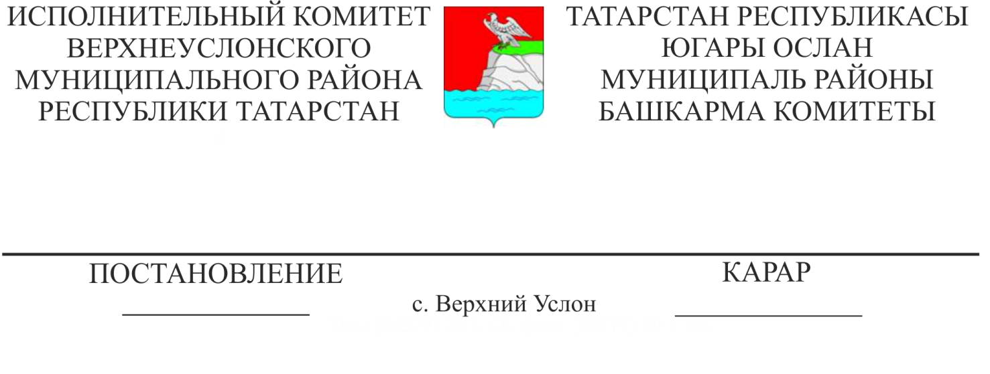

26.04.2022 419

|  |  |  |  |  |
| --- | --- | --- | --- | --- |
|  |  |  |  |  |

«Татарстан Республикасы Югары Ослан муниципаль районы җирле үзидарә органнары эшчәнлеген тәэмин итү идарәсе» муниципаль казна учреждениесенең штат расписаниесенә үзгәрешләр кертү турында

“Россия Федерациясендә җирле үзидарәне оештыруның гомуми принциплары турында” 2003 елның 6 октябрендәге 131-ФЗ номерлы Федераль законның 37 статьясы, Югары Ослан муниципаль районы Уставы нигезендә, Татарстан Республикасы Югары Ослан муниципаль районы Башкарма комитеты

КАРАР БИРӘ:

1. Югары Ослан муниципаль районы Башкарма комитетының 2017 елның 21 апрелендәге 896 номерлы карары (01.02.2022 № 102 соңгы ред.) белән расланган «ТР Югары Ослан муниципаль районы җирле үзидарә органнары эшчәнлеген тәэмин итү идарәсе» муниципаль казна учреждениесенең штат расписаниесенә 2022 елның 1 маеннан түбәндәге үзгәрешләрне кертергә:

- «баш белгеч» 6 юл буенча штат берәмлекләрен айлык хезмәт хакы фонды 75 888,0 сум булган «6» санына алмаштырырга,

- «җиңел транспорт йөртүчесе»10 юл буенча штат берәмлеген 129 580,0 сум айлык хезмәт хакы фонды белән «9» санына алмаштырырга,

- «хезмәт биналарын җыештыручы» 12 юл буенча штат берәмлеге санын 48 510,0 сум айлык хезмәт хакы фонды белән «3,5» санына алмаштырырга,

- «барлыгы» юлы буенча штат берәмлекләренең санын айлык хезмәт хакы фонды 540 588 сум белән «40,5» санына алмаштырырга.

2. «Татарстан Республикасы Югары Ослан муниципаль районы «Җирле үзидарә органнары эшчәнлеген тәэмин итү идарәсе» муниципаль казна учреждениесенең штат расписаниесен яңа редакциядә расларга (1 нче кушымта).

Башкарма комитет җитәкчесе И. И. Шакиров

Әзерләде һәм бастырды

Александрова В.Н.

3 нөсхәдә